Contenido

**Parte 1 – Gestión de Usuarios** 2

**Forma 1: Consola MongoShell** 2

**Forma 2: Interfaz Mongo** 5

**Parte 3: Visual - Node** 9

**Parte 2 – Gestión de Productos** 17

**Parte 1: Consola MongoShell** 17

**Parte 2: Interfaz de Mongo** 20

**Parte 3: Visual - Node** 24

**Parte 3 – Agregaciones y Análisis** 30

**Taller de Repaso Bases de Datos No Relacionales**

***Mariana Álvarez Carvajal***

Teniendo en cuenta sus conocimientos previos sobre bases de datos NoSQL, realice la siguiente actividad:

Eres parte del equipo de desarrollo de una aplicación de gestión de inventarios y usuarios. Como desarrollador, te han asignado la tarea de crear y manejar bases de datos con MongoDB. En este taller, usarás MongoDB para:

1. Gestionar una base de datos de usuarios.

2. Administrar una colección de productos.

3. Realizar consultas, actualizaciones y análisis de datos.

# **Parte 1 – Gestión de Usuarios**

## **Forma 1: Consola MongoShell**

1. Crea una base de datos llamada tallerMongoDB

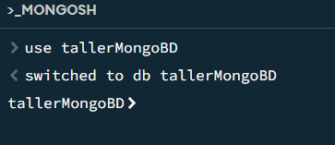

1. Inserta la siguiente información en una colección llamada usuarios:

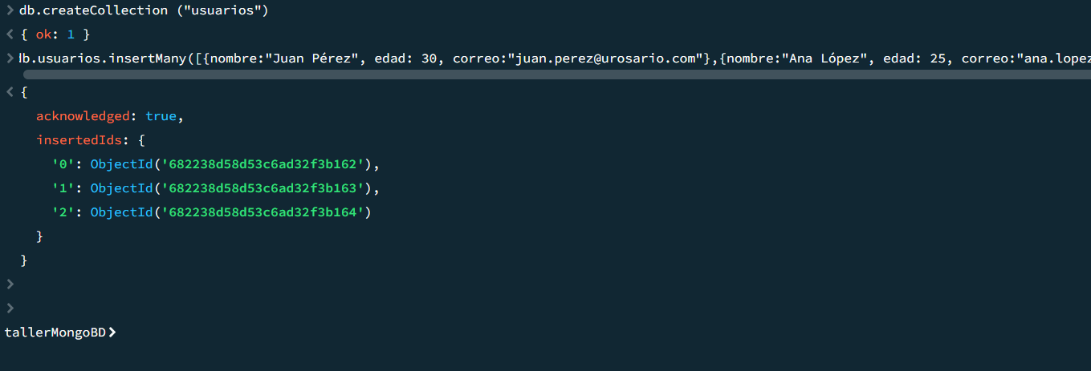

1. Realiza las siguientes consultas:
   1. Encuentra todos los usuarios

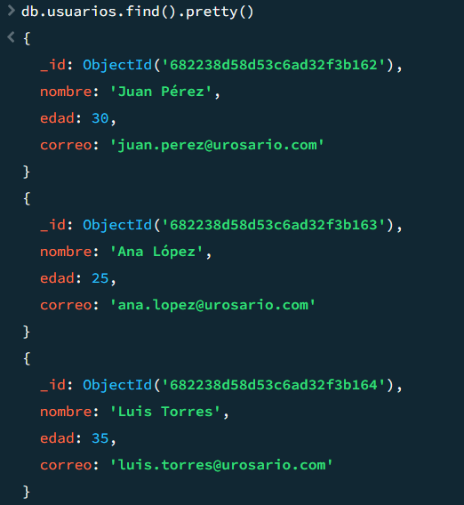

* 1. Encuentra el usuario con nombre Ana López

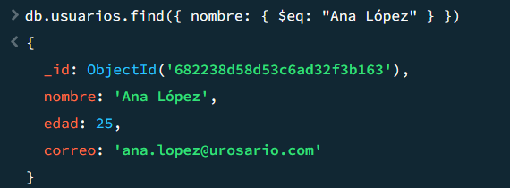

* 1. Encuentra todos los usuarios mayores o iguales a 30 años

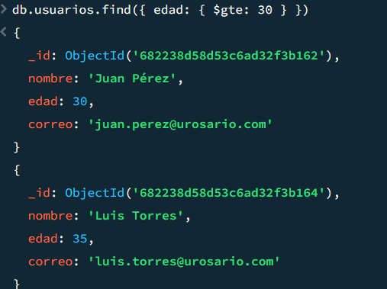

1. Actualiza los datos:
   1. Cambia la edad de Juan Pérez a 31 años

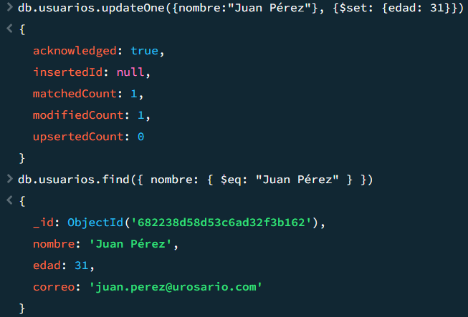

* 1. Añade el campo activo: true a todos los usuarios con edad mayor o igual a 30 años.

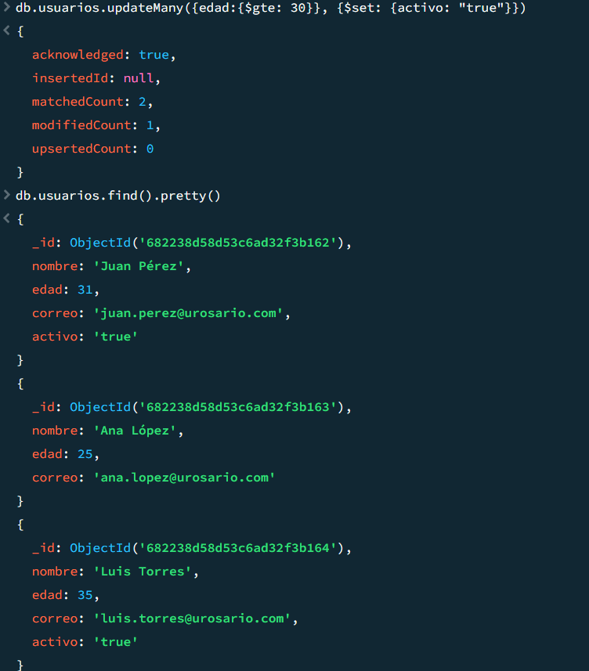

1. Elimina registros:
   1. Elimina el usuario Luis Torres

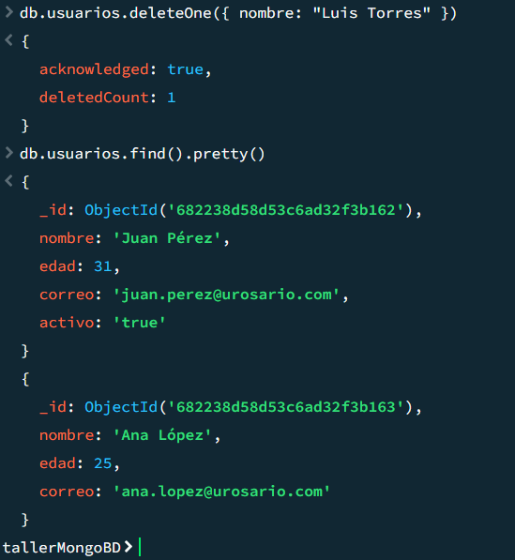

* 1. Elimina todos los usuarios menores de 30 años.

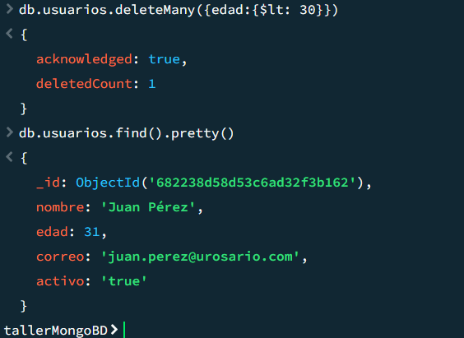

## **Forma 2: Interfaz Mongo**

1. Crea una base de datos llamada tallerMongoDB2

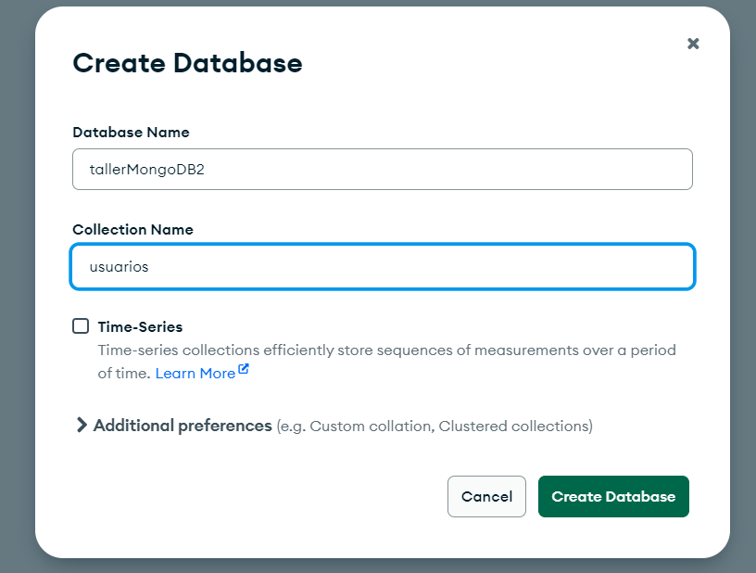

1. Inserta la siguiente información en una colección llamada usuarios

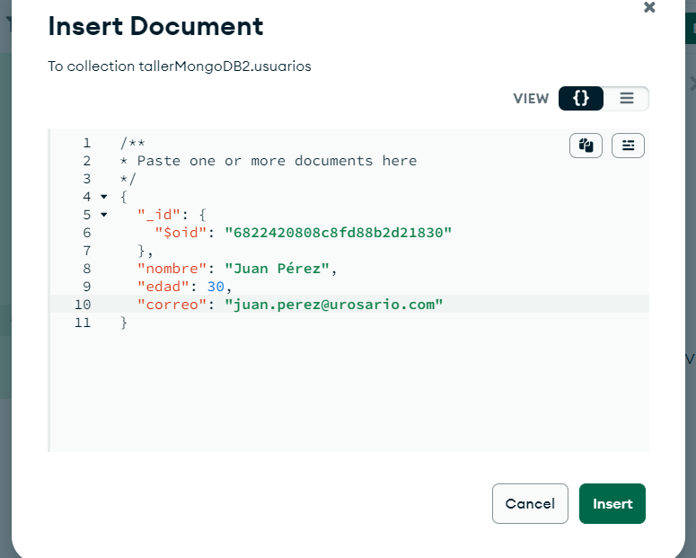

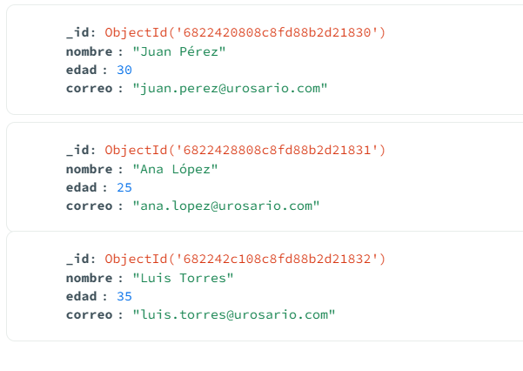

1. Realiza las siguientes consultas:
   1. Encuentra todos los usuarios

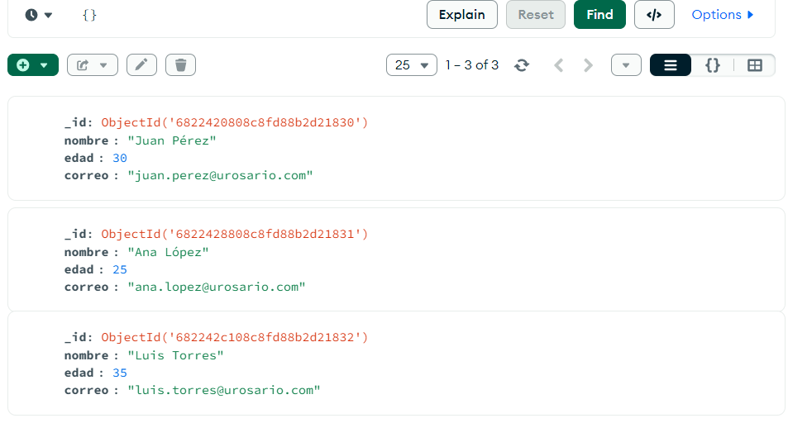

* 1. Encuentra el usuario con nombre Ana López

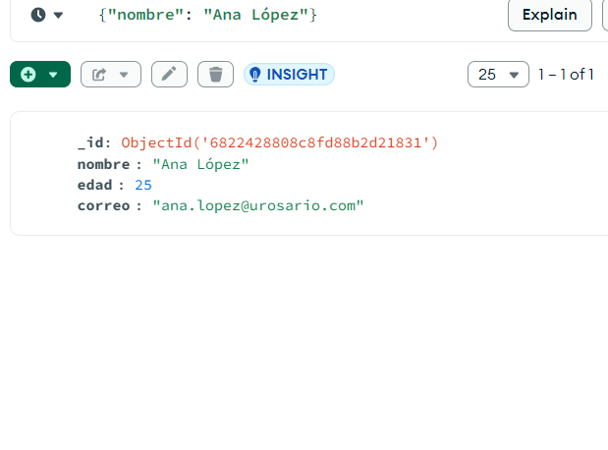

* 1. Encuentra todos los usuarios mayores o iguales a 30 años.

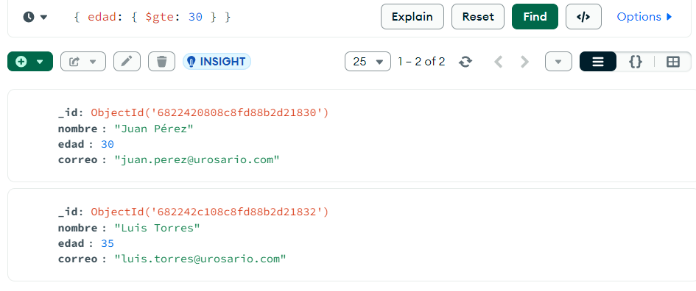

1. Actualiza los datos
   1. Cambia la edad de Juan Pérez a 31 años

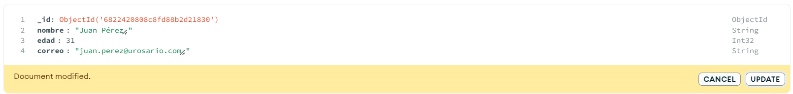

* 1. Añade el campo activo: true a todos los usuarios con edad mayor o igual a 30 años

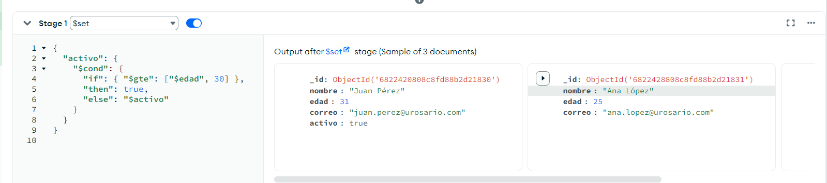

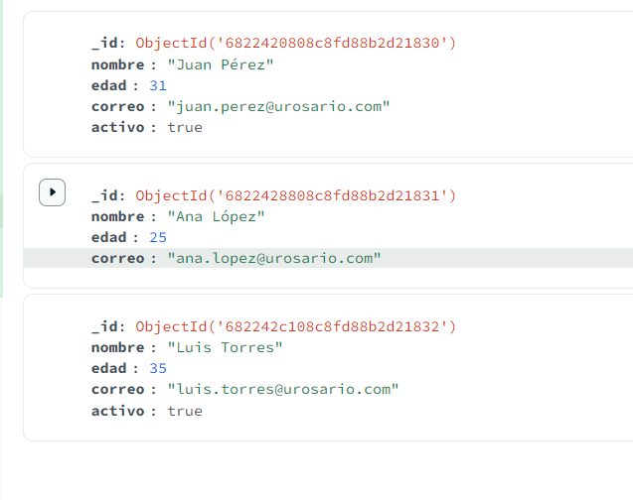

1. Elimina registros
   1. Elimina el usuario Luis Torres

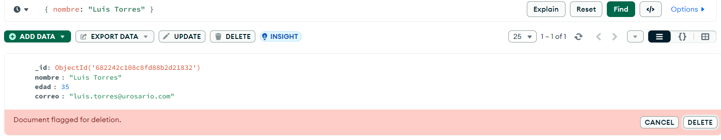

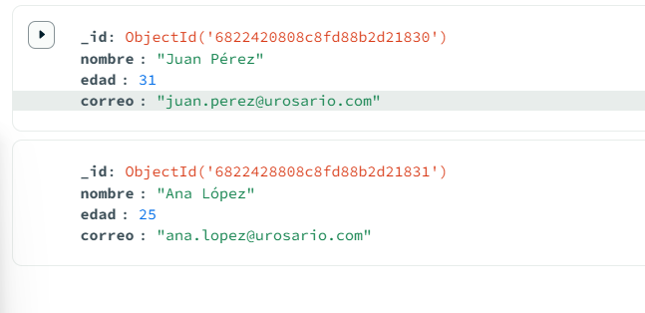

* 1. Elimina todos los usuarios menores de 30 años.

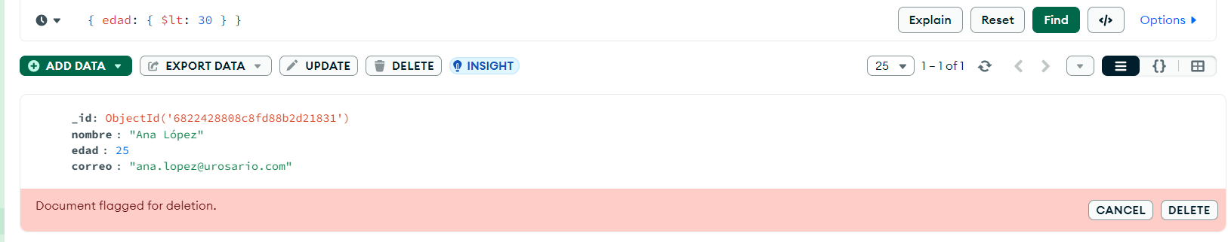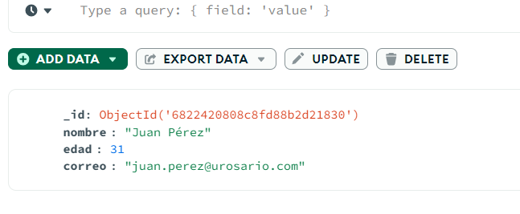

## **Parte 3: Visual - Node**

1. Crea una base de datos llamada tallerMongoDB

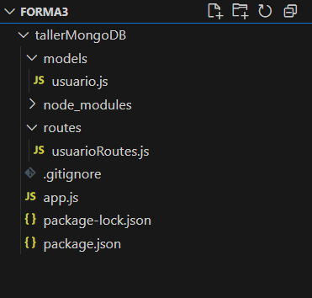

1. Inserción de Usuarios:

Modelos: usuarios.js

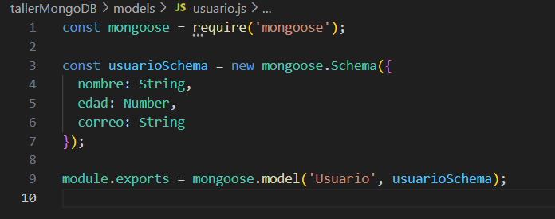

Routes: usuarioRoutes.js

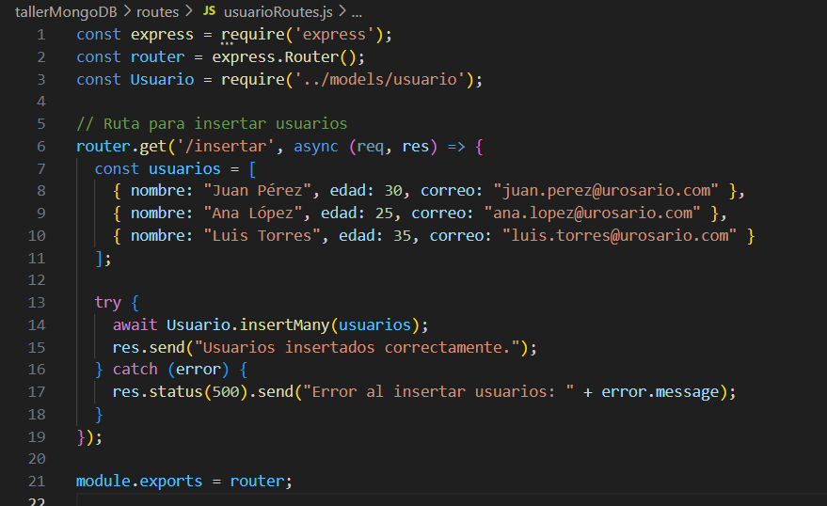

App.js:

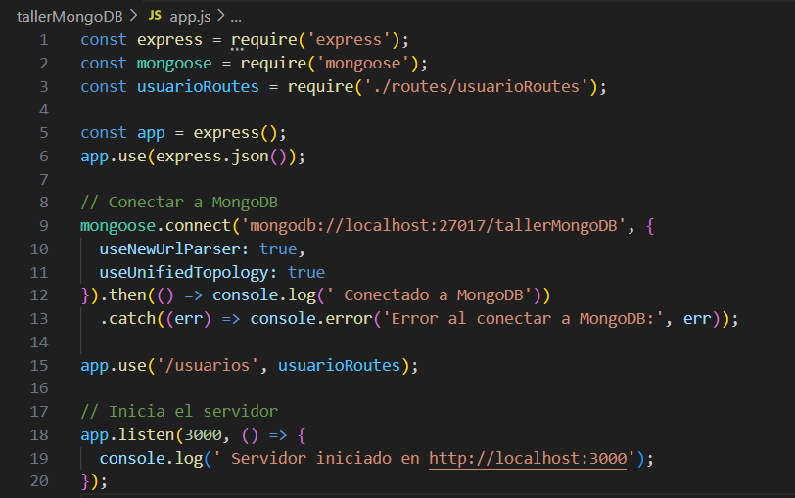

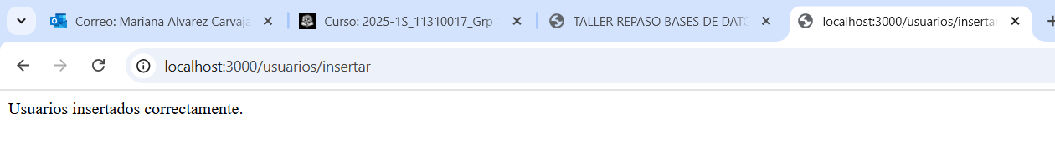

1. Realiza las siguientes consultas (Creo las rutas necesarias para cada consulta en usuarioRoutes.js):
   1. Encuentra todos los usuarios.

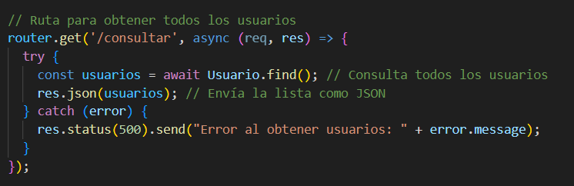

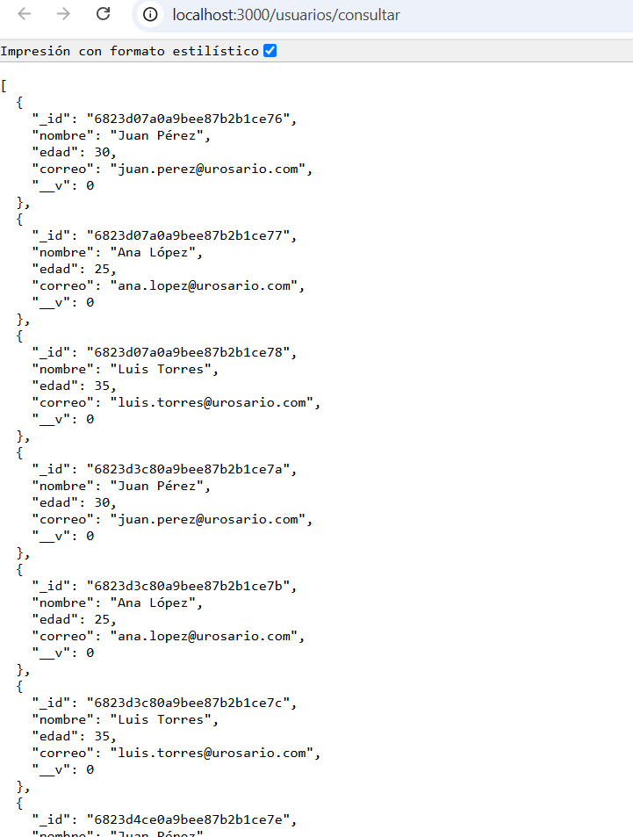

* 1. Encuentra el usuario con nombre Ana López: Hice una ruta general para buscar por nombre, en la URL se pone %20 para hacer el espacio del nombre y apellido

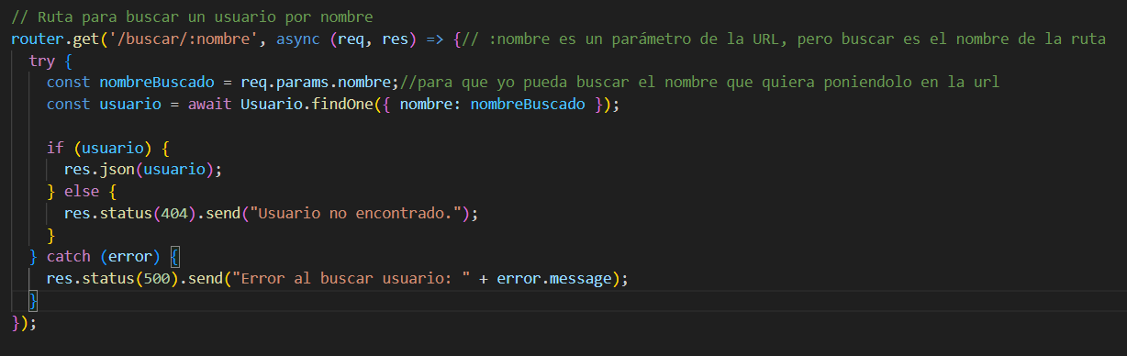

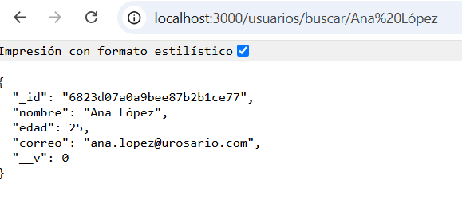

* 1. Encuentra todos los usuarios mayores o iguales a 30 años.

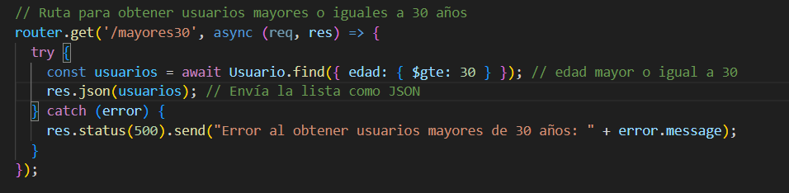

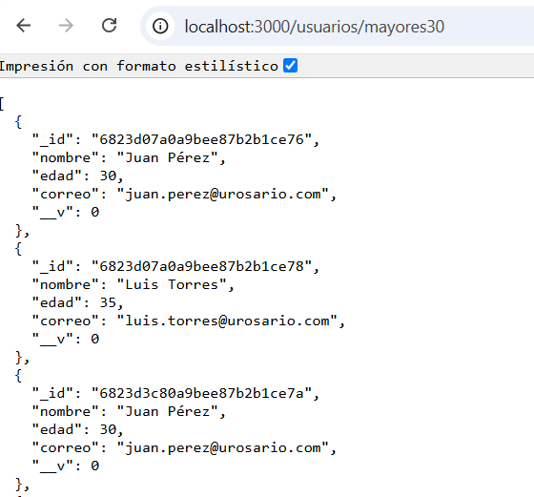

1. Actualiza los datos:
   1. Cambia la edad de Juan Pérez a 31 años

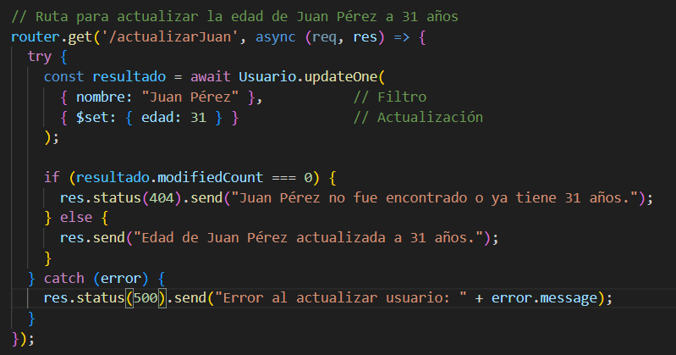

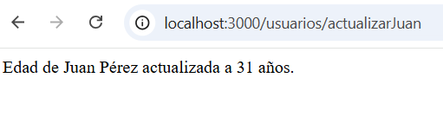

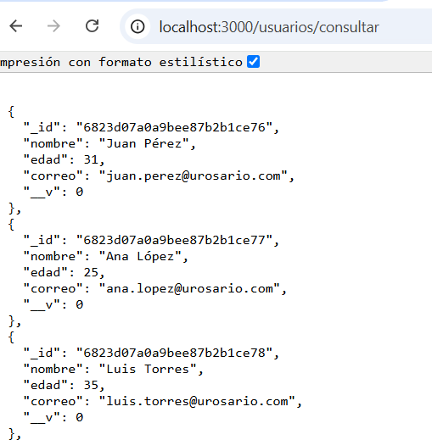

* 1. Añade el campo activo: true a todos los usuarios con edad mayor o igual a 30 años. Cambio el modelo para incluir ese campo activo

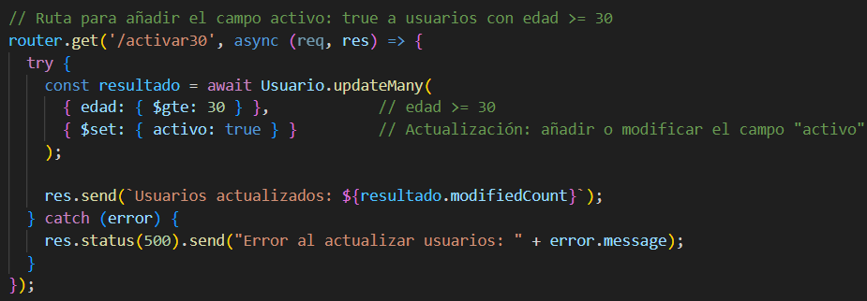

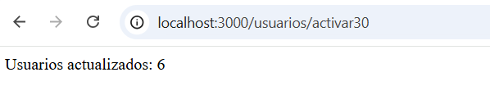

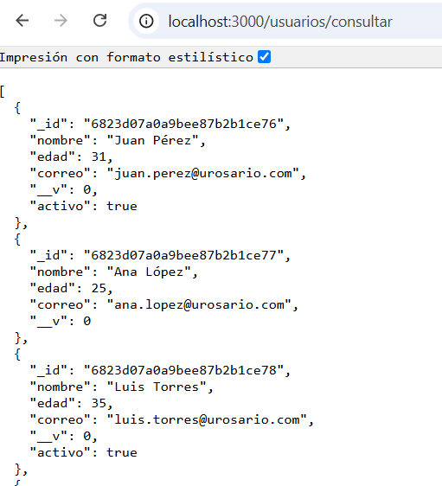

1. Elimina registros
   1. Elimina el usuario Luis Torres

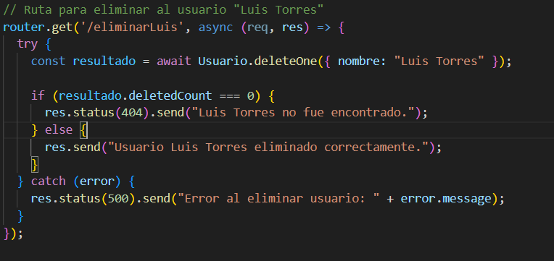

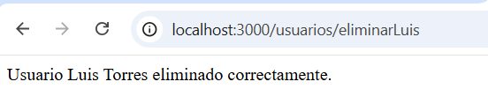

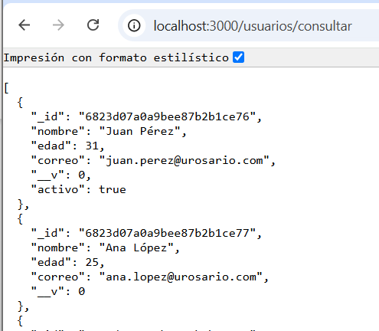

* 1. Elimina todos los usuarios menores de 30 años.

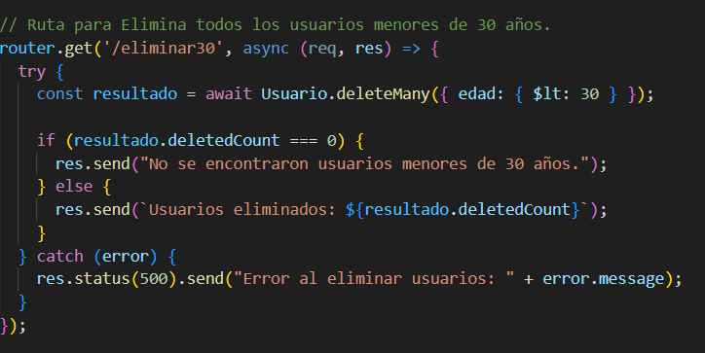

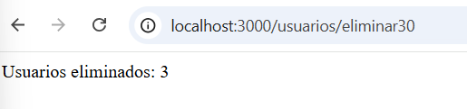

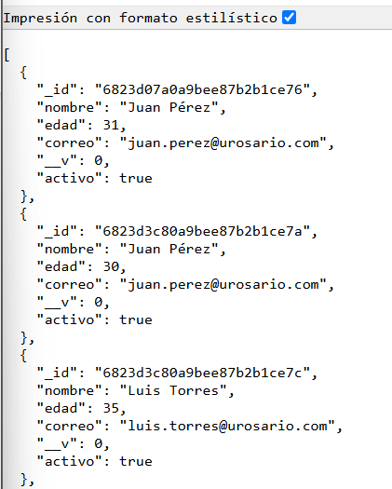

# **Parte 2 – Gestión de Productos**

## **Parte 1: Consola MongoShell**

1. Crea una nueva colección llamada productos e inserta al menos 5 productos con los siguientes campos:

• nombre: Nombre del producto.

• precio: Precio del producto.

• categoria: Categoría del producto (por ejemplo: “Electrónica”, “Hogar”, “Ropa”).

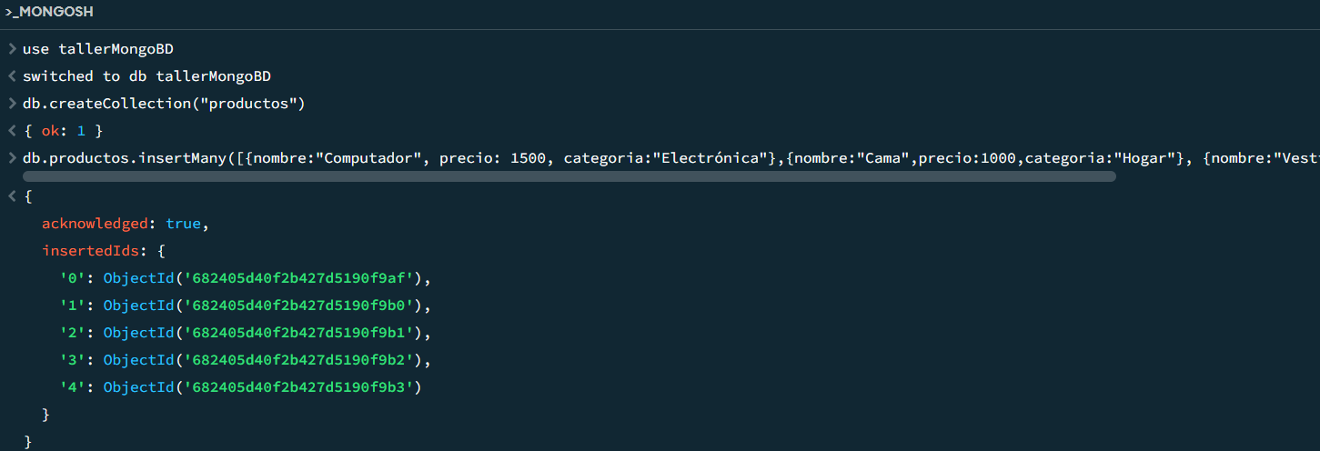

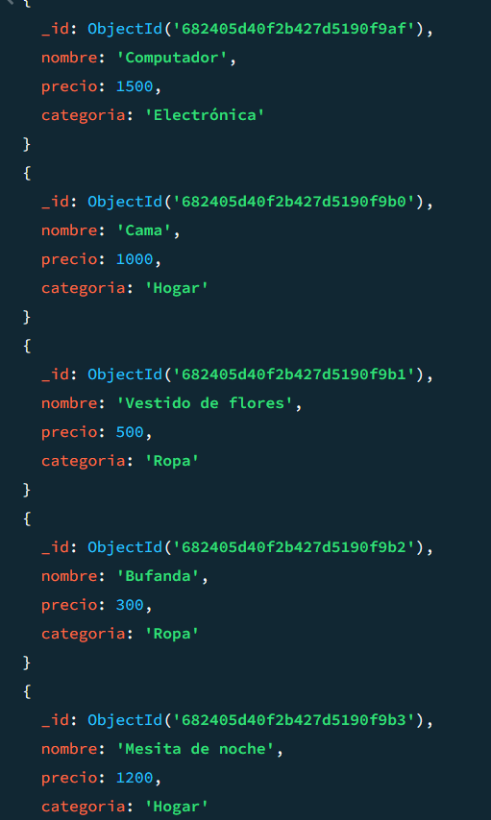

1. Realiza las siguientes consultas:
   1. Encuentra todos los productos con precio mayor a $100.

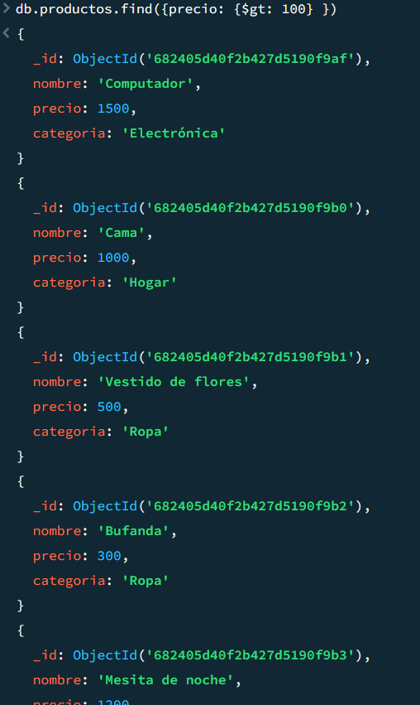

* 1. Ordena los productos por precio de manera descendente

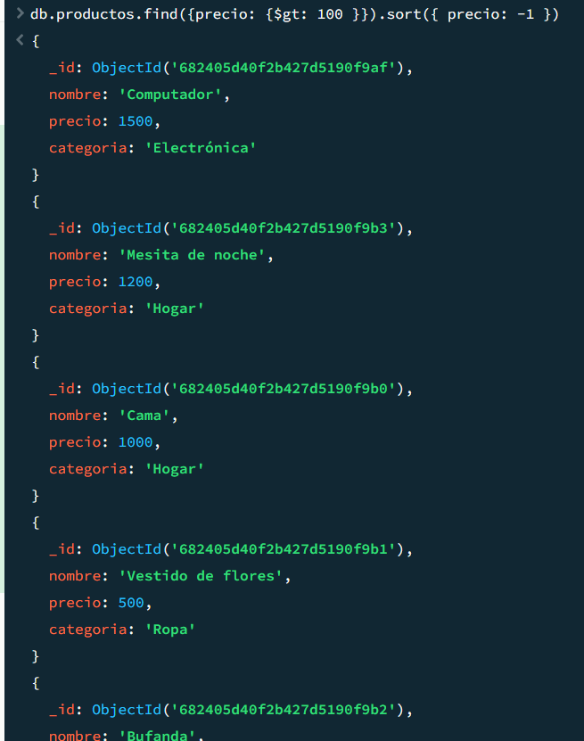

1. Actualiza los datos:
   1. Añade un campo en stock con valor true a todos los productos.

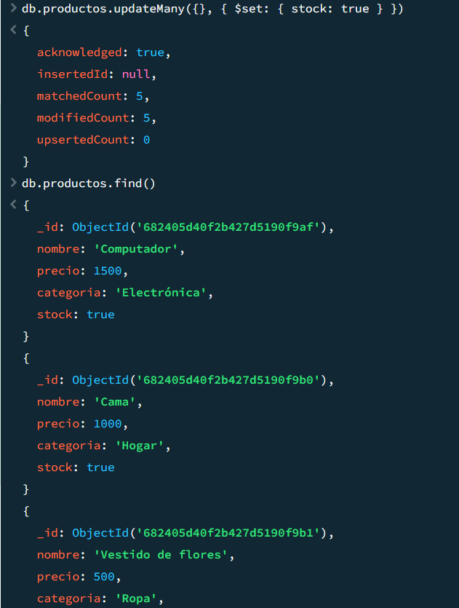

* 1. Cambia el valor de en stock a false para los productos cuyo precio sea mayor a $500.

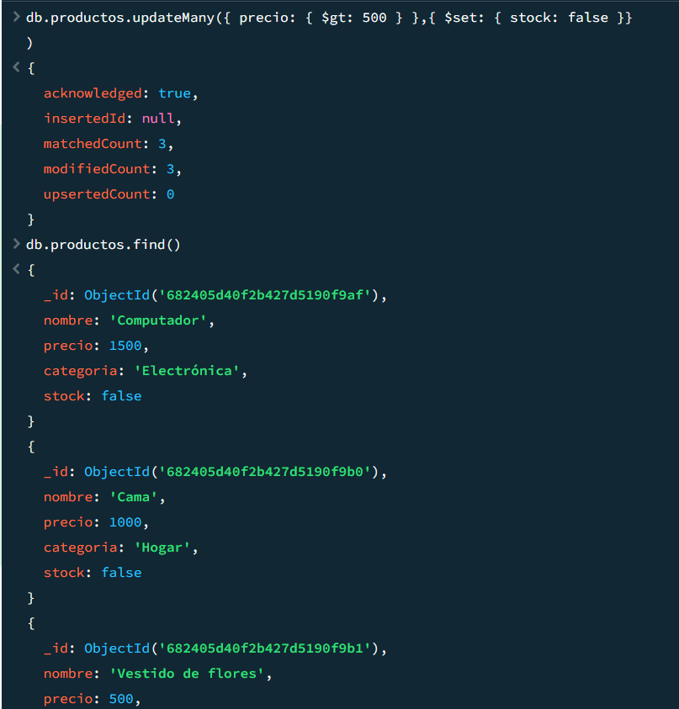

1. Elimina Registros: Elimina todos los productos cuyo precio sea menor a $50.

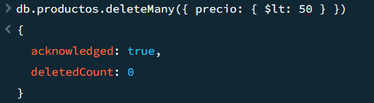

## **Parte 2: Interfaz de Mongo**

1. Crea una nueva colección llamada productos e inserta al menos 5 productos con los siguientes campos:

• nombre: Nombre del producto.

• precio: Precio del producto.

• categoria: Categoría del producto (por ejemplo: “Electrónica”, “Hogar”, “Ropa”).

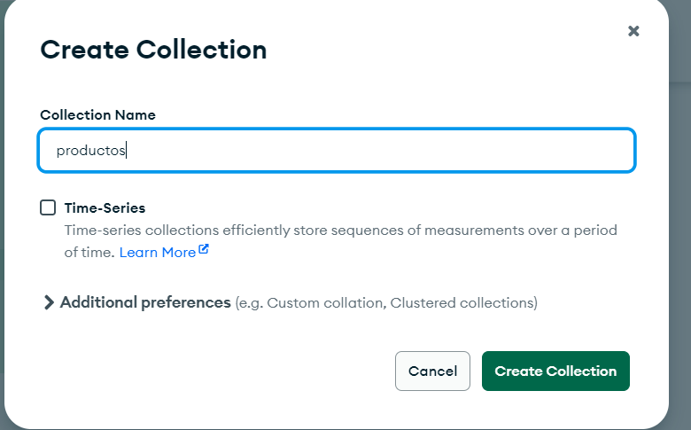

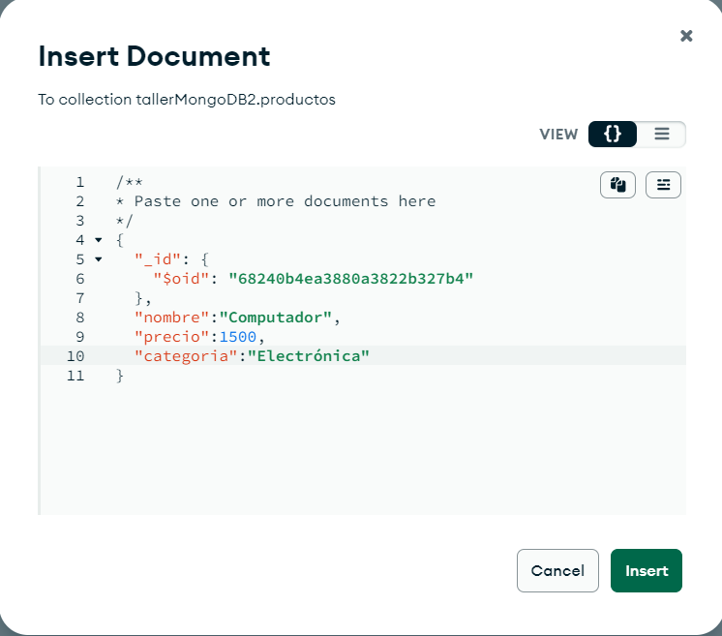

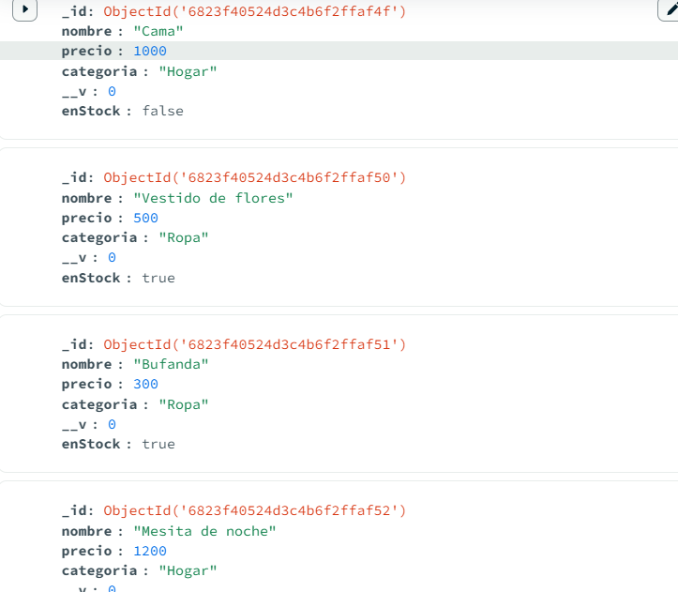

1. Realiza las siguientes consultas
   1. Encuentra todos los productos con precio mayor a $100

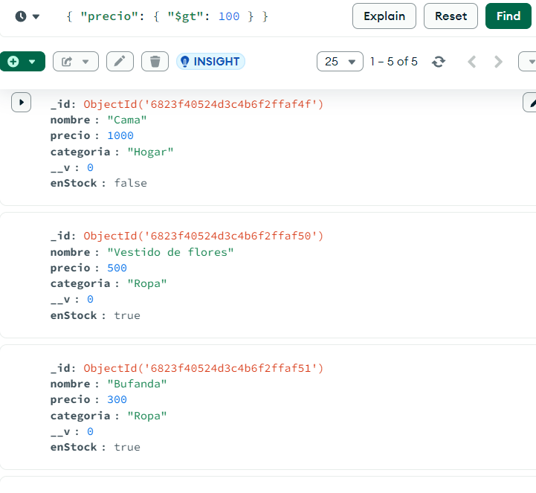

* 1. Ordena los productos por precio de manera descendente

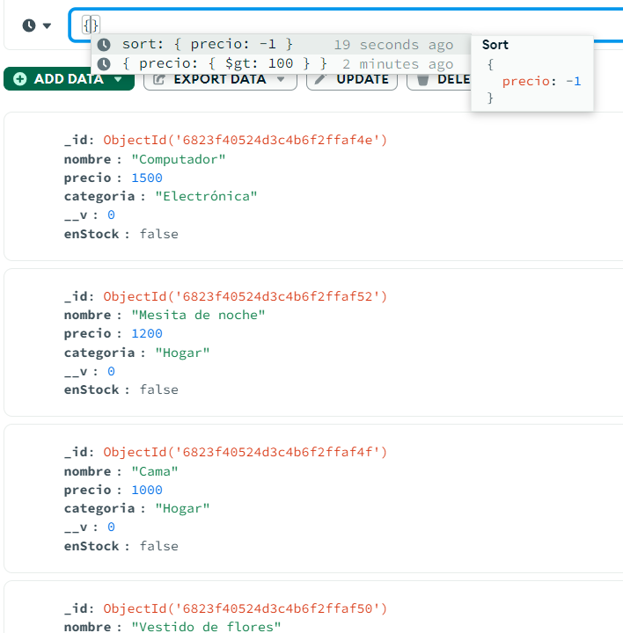

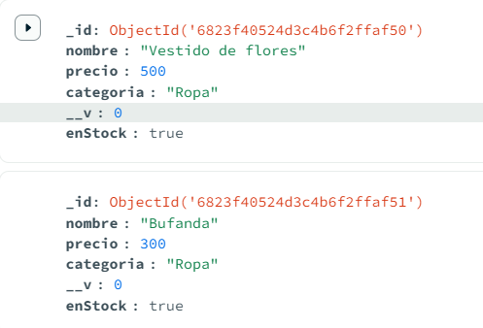

1. Actualiza los datos:
   1. Añade un campo en stock con valor true a todos los productos.

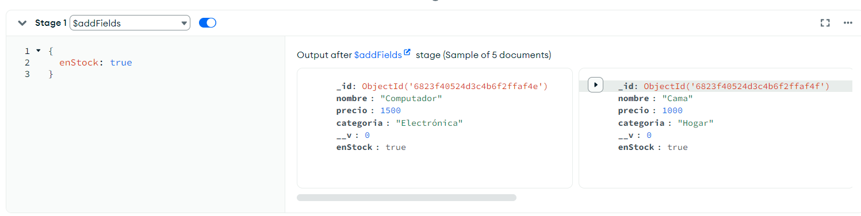

* 1. Cambia el valor de en stock a false para los productos cuyo precio sea mayor a $500.

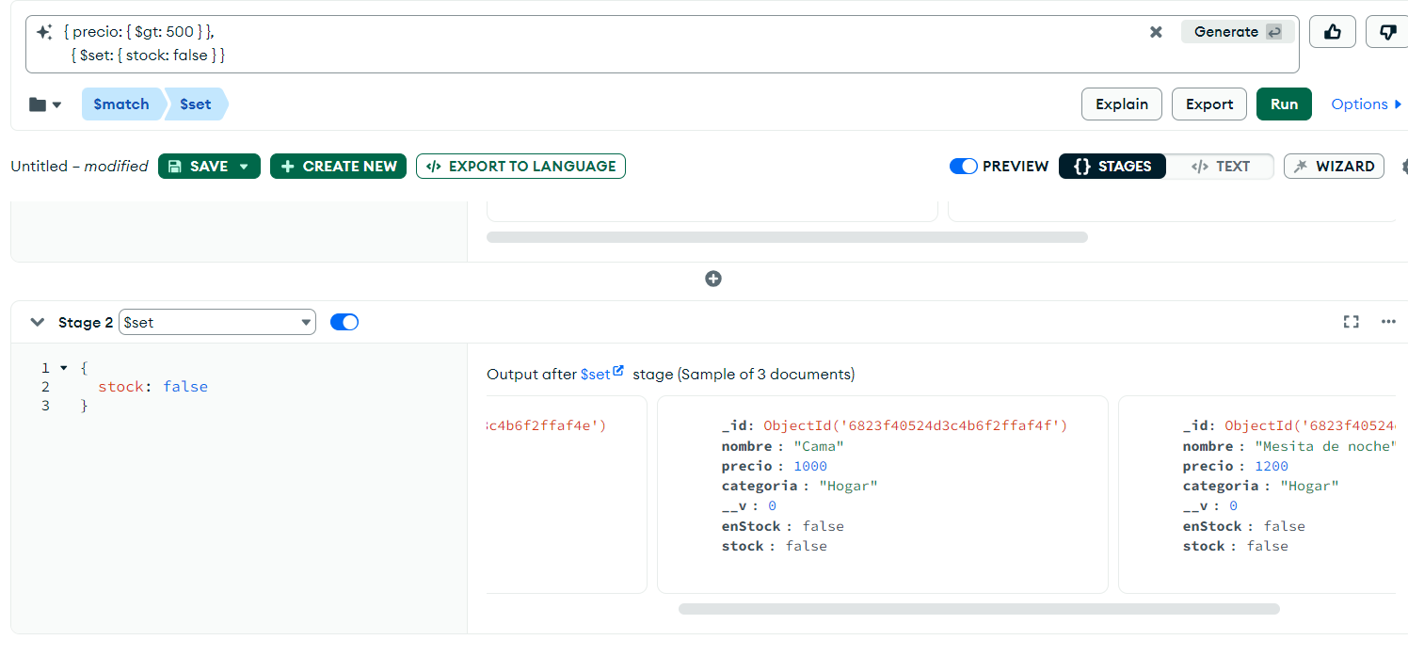

1. Elimina registros: Elimina todos los productos cuyo precio sea menor a $50



## **Parte 3: Visual - Node**

1. Crea una nueva colección llamada productos e inserta al menos 5 productos con los siguientes campos:

• nombre: Nombre del producto.

• precio: Precio del producto.

• categoria: Categoría del producto (por ejemplo: “Electrónica”, “Hogar”, “Ropa”).

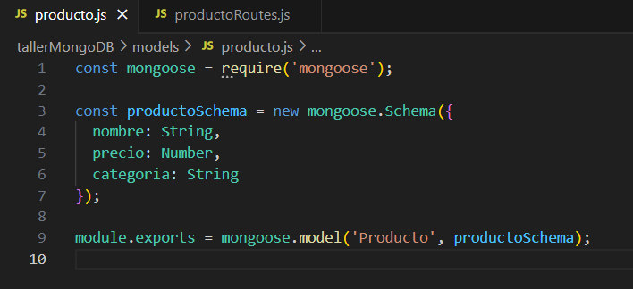

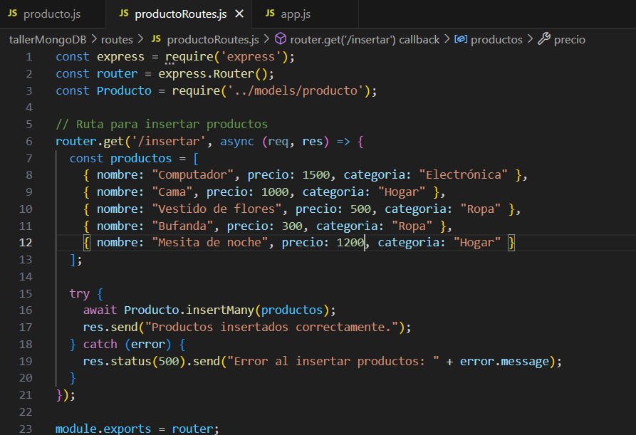

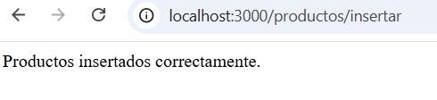

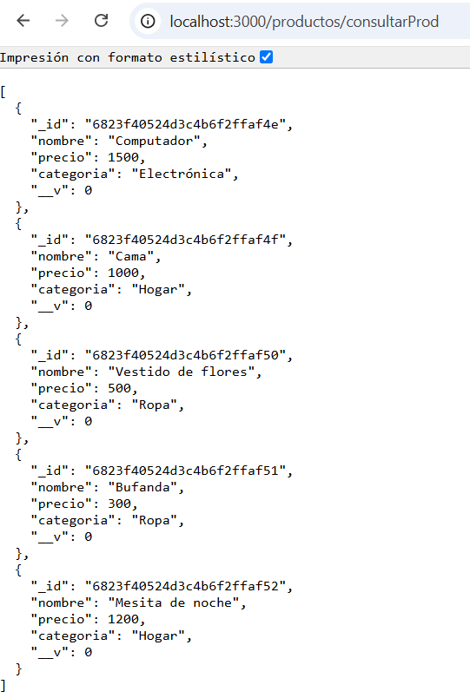

1. Realiza las siguientes consultas
   1. Encuentra todos los productos con precio mayor a $100

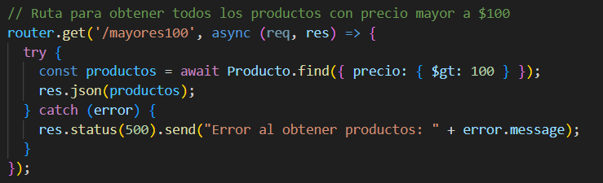

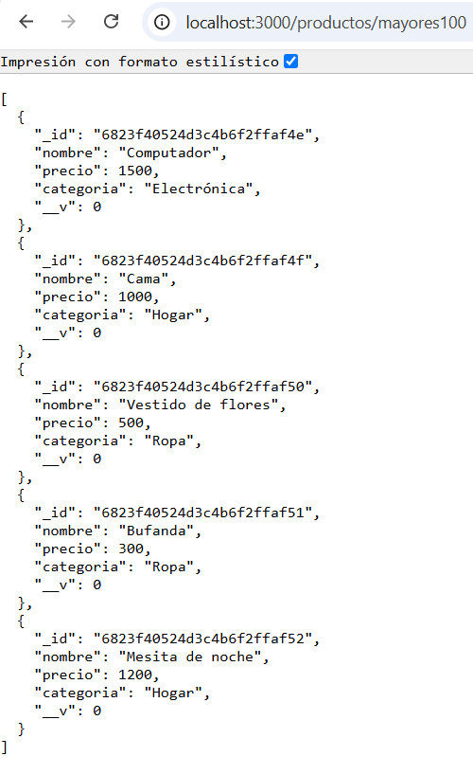

* 1. Ordena los productos por precio de manera descendente

<https://stackoverflow.com/questions/52030110/sorting-strings-in-descending-order-in-javascript-most-efficiently>

“Para ordenar datos de forma descendente en Node.js, se utiliza el método sort() de los arreglos (arrays) y una función de comparación personalizada. Esta función compara dos elementos y determina su orden en la lista ordenada. Se usa la función sort((a, b) => b - a) para ordenar números de mayor a menor, y sort((a, b) => b.localeCompare(a)) para cadenas de texto.”

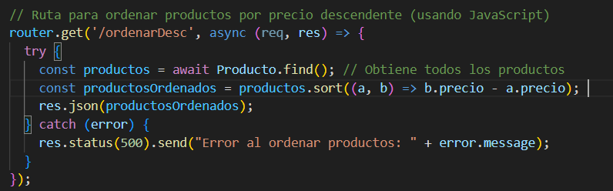

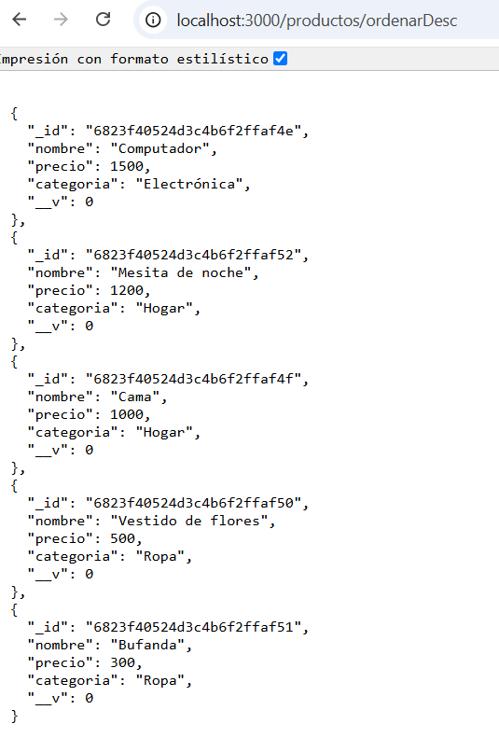

1. Actualiza los datos:
   1. Añade un campo en stock con valor true a todos los productos.

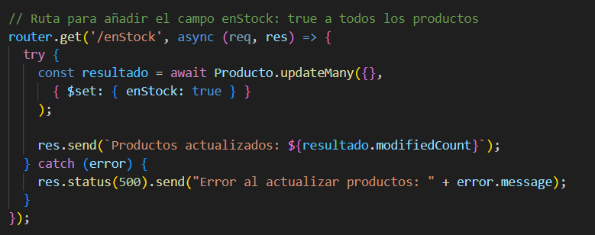

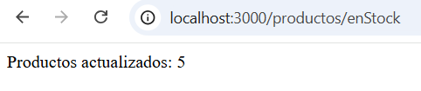

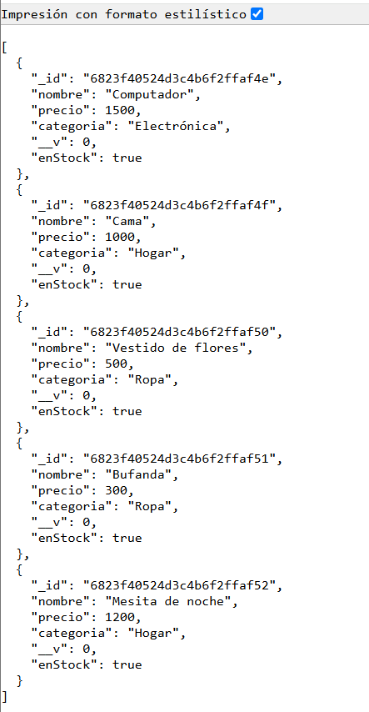

* 1. Cambia el valor de en stock a false para los productos cuyo precio sea mayor a $500.

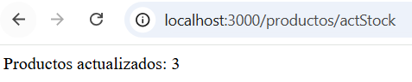

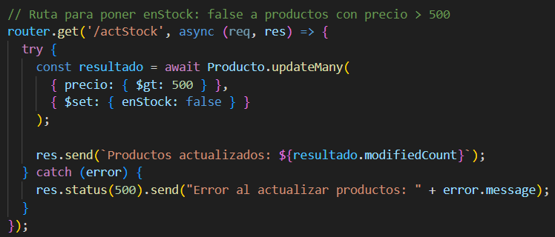

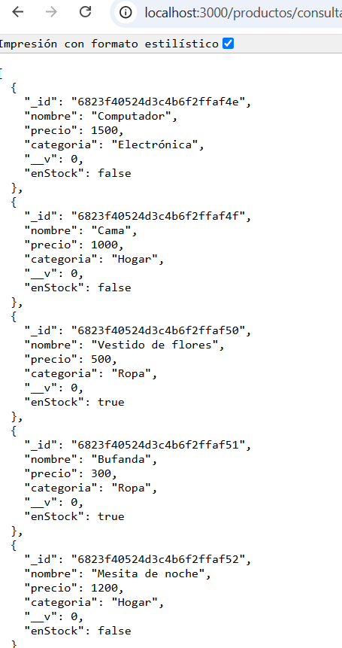

1. Elimina registros
   1. Elimina todos los productos cuyo precio sea menor a $50

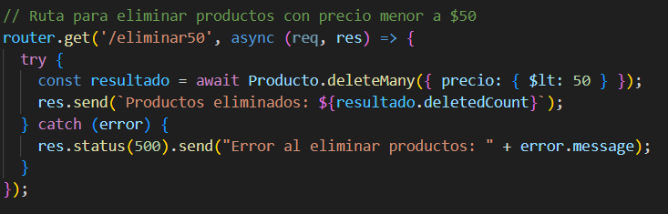

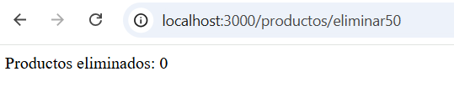

# **Parte 3 – Agregaciones y Análisis**

## **Forma 1: MongoShell**

1. Realiza una agregación para calcular:

• El precio promedio de los productos agrupados por categoría.

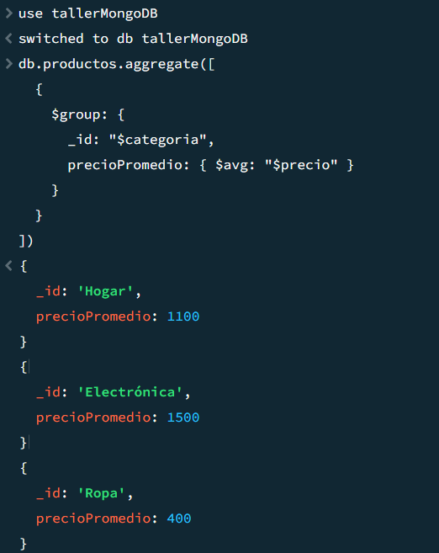

1. Crea una consulta que devuelva:

• La categoría con el mayor precio promedio.

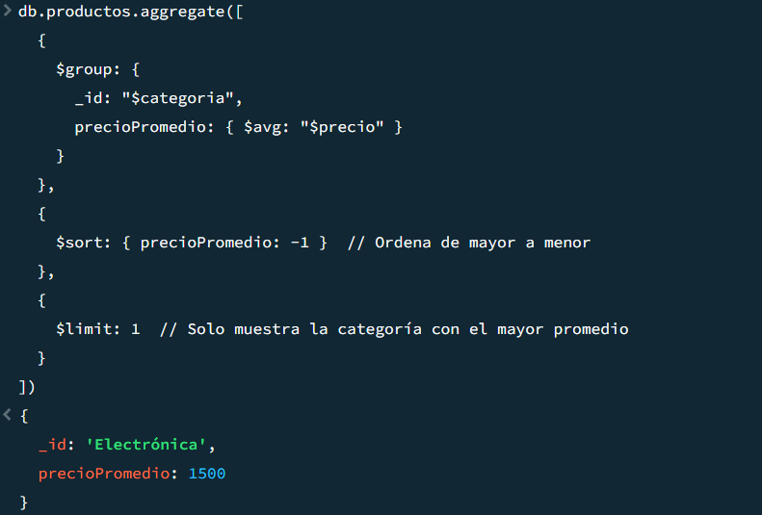

## **Forma 2: MongoCompass**

1. Realiza una agregación para calcular:

• El precio promedio de los productos agrupados por categoría.

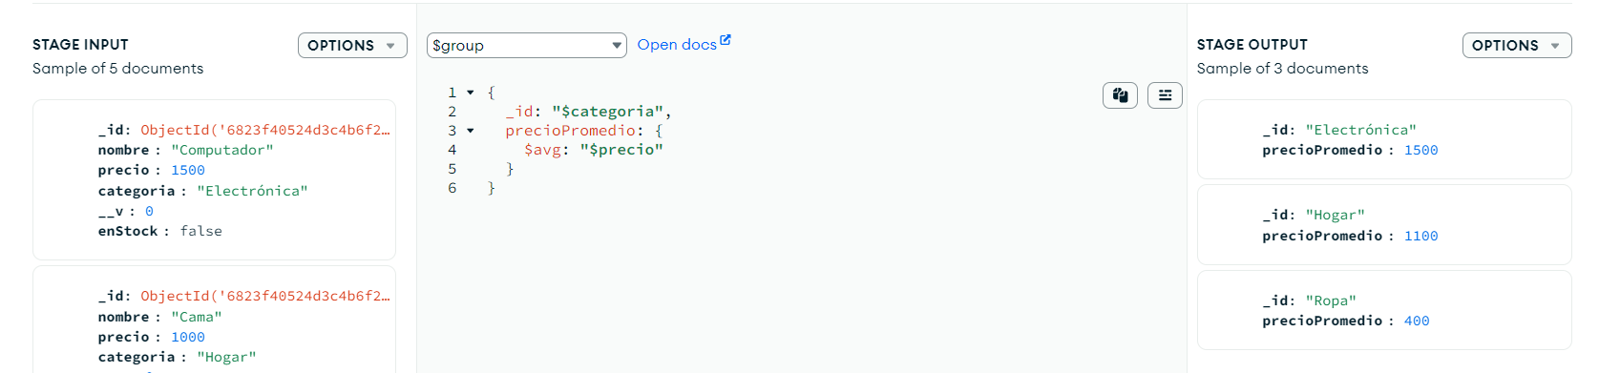

1. Crea una consulta que devuelva:

• La categoría con el mayor precio promedio.

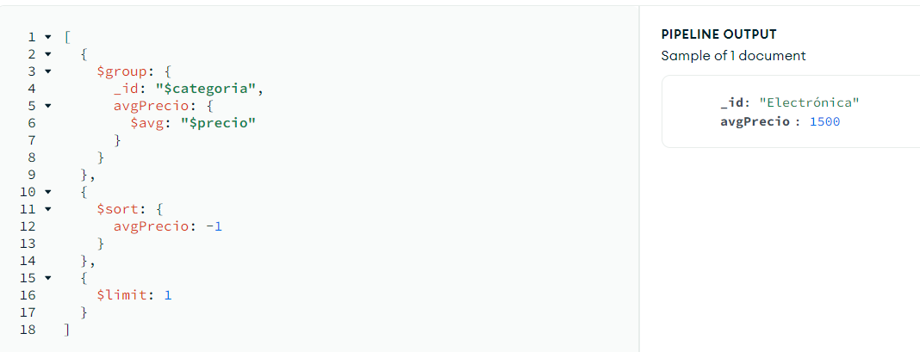

## **Forma 3: Visual – Node**

1. Realiza una agregación para calcular:

• El precio promedio de los productos agrupados por categoría.

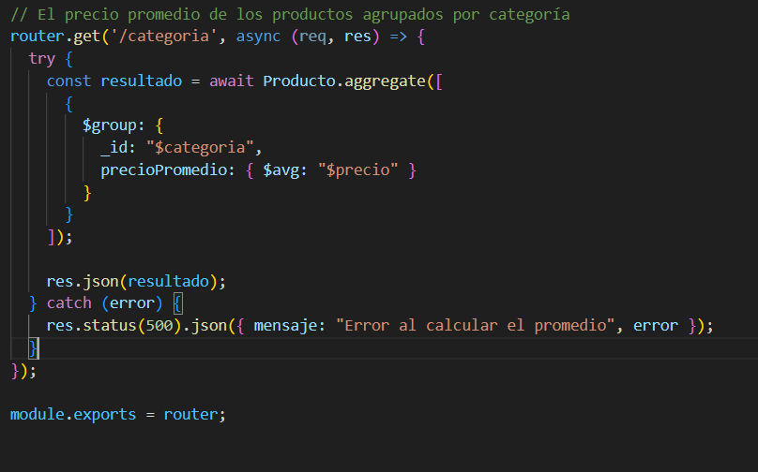

La visualización la realicé con Postman:

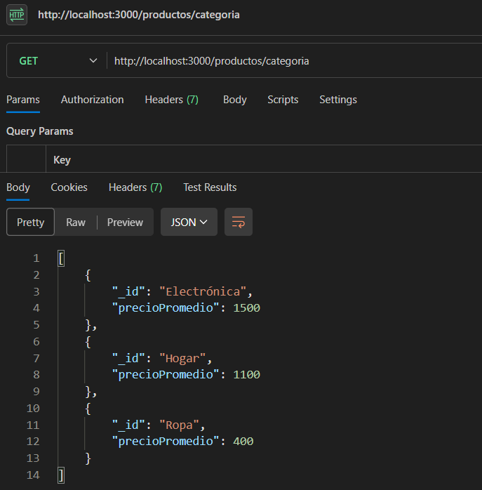

1. Crea una consulta que devuelva:

• La categoría con el mayor precio promedio.

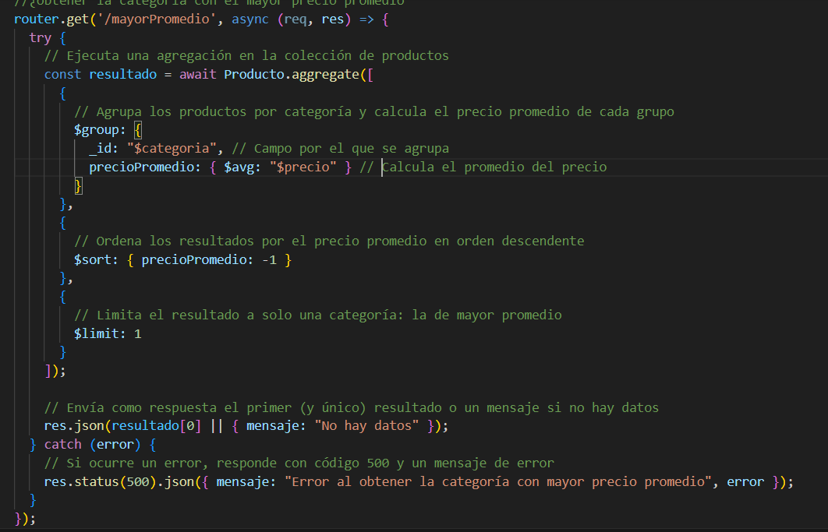

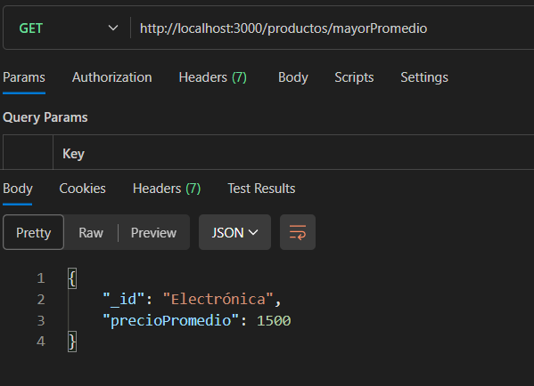

# **Desafíos Adicionales**

## **Forma 1: MongoShell**

1. Desafío 1: Encuentra el número total de productos por categoría.

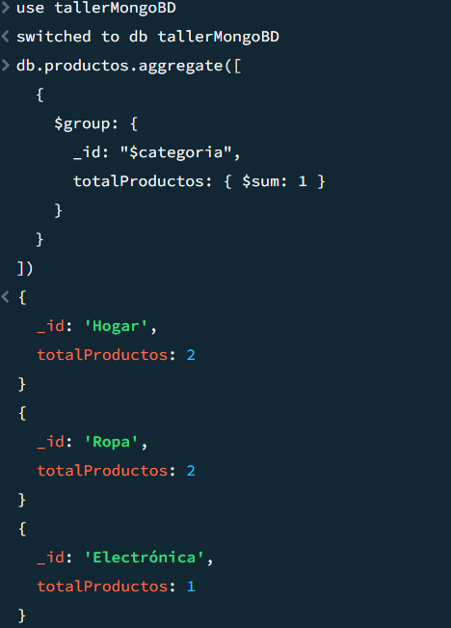

1. Desafío 2: Implementa un sistema de búsqueda en la colección productos que permita encontrar productos cuyo nombre contenga una palabra clave (por ejemplo, “smart”).

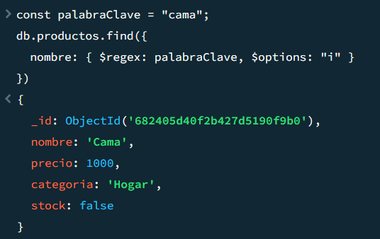

## **Forma 2: MongoCompass**

1. Desafío 1: Encuentra el número total de productos por categoría.

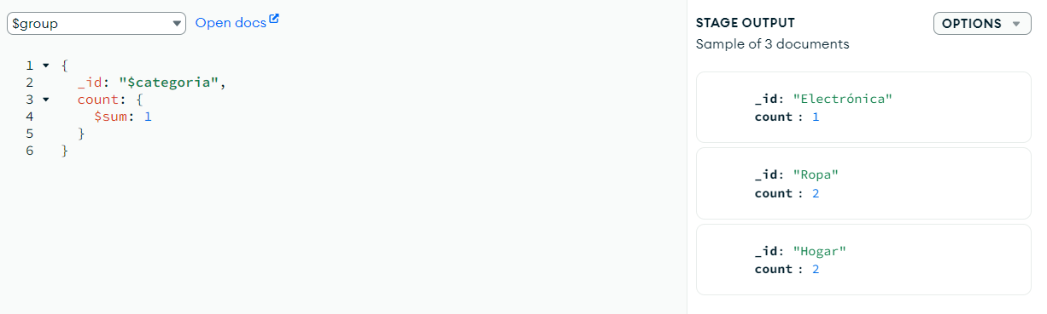

1. Desafío 2: Implementa un sistema de búsqueda en la colección productos que permita encontrar productos cuyo nombre contenga una palabra clave (por ejemplo, “smart”).

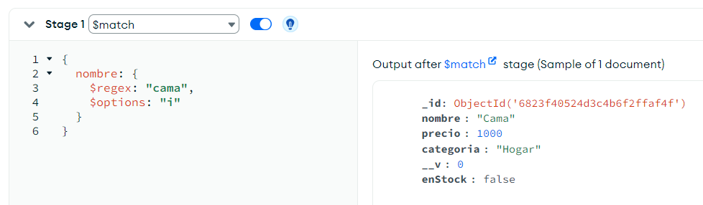

## **Forma 3: Visual – Node**

1. Desafío 1: Encuentra el número total de productos por categoría.

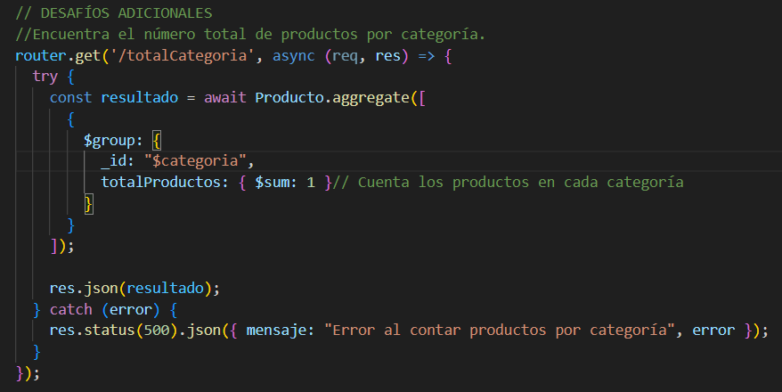

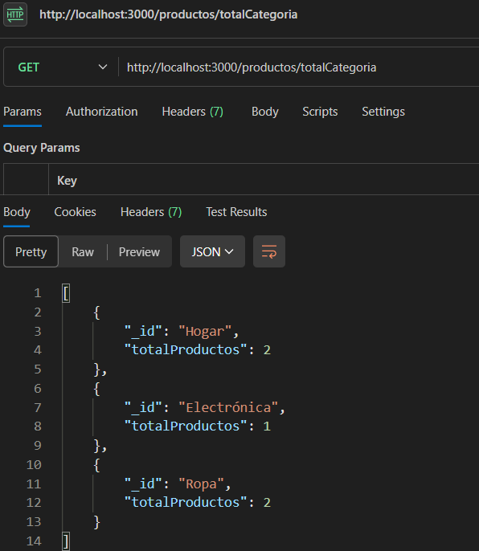

1. Desafío 2: Implementa un sistema de búsqueda en la colección productos que permita encontrar productos cuyo nombre contenga una palabra clave (por ejemplo, “smart”).

